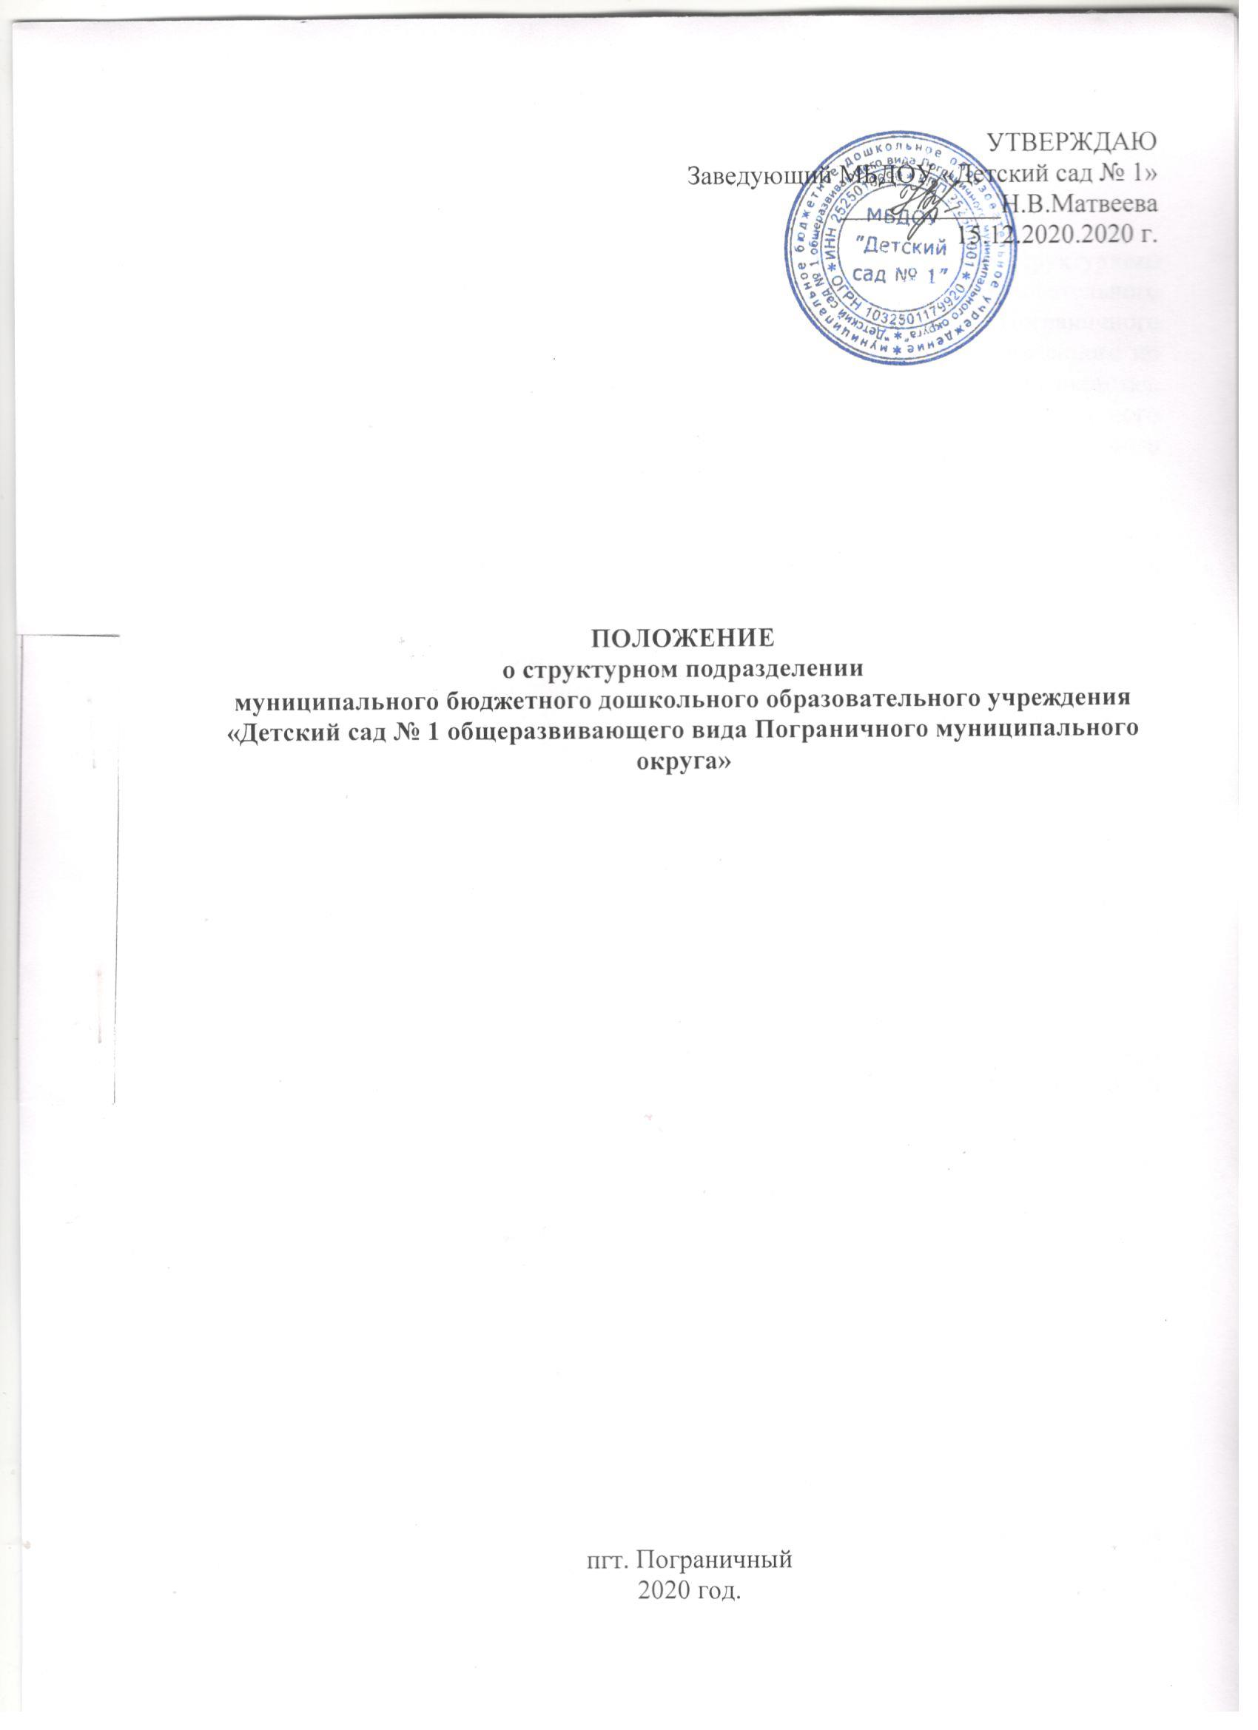

1. Общие положения
1.1. Настоящее положение определяет порядок функционирования структурного подразделения муниципального бюджетного дошкольного образовательного учреждения «Детский сад № 1 общеразвивающего вида Пограничного муниципального округа» (далее Структурное подразделение), расположенного по адресу: Приморский край, Пограничный округ, пгт. Пограничный, ул.Советская, д.72. Структурное подразделение создается для реализации гарантированного гражданам Российской Федерации права общедоступного и бесплатного дошкольного образования и действует как часть юридического лица.
1.2. В своей деятельности структурное подразделение руководствуется Конституцией Российской Федерации, Федеральным законом «Об образовании в Российской Федерации» и другими федеральными законами, указами Президента Российской Федерации, постановлениями и распоряжениями Правительства Российской Федерации, Порядком организации и осуществления образовательной деятельности по основным общеобразовательным программам – образовательным программам дошкольного образования, иными федеральными нормативными актами, Уставом МБДОУ «Детский сад № 1» (далее Учреждение) и настоящим Положением.

2. Цели и предмет деятельности Учреждения
2.1. Основной целью и предметом деятельности Структурного подразделения является образовательная деятельность по основной общеобразовательной программе – образовательной программе дошкольного образования (далее – образовательная программа дошкольного образования).
2.2. Основными видами деятельности Структурного подразделения в соответствии с муниципальным заданием являются: предоставление общедоступного и бесплатного дошкольного образования.

3. Содержание и структура образовательного процесса в Структурного подразделения
3.1. Структурное подразделение обеспечивает получение дошкольного образования, присмотр и уход за воспитанниками в возрасте от 1 года 10 месяцев до прекращения образовательных отношений.
3.2. Сроки получения дошкольного образования устанавливаются федеральным государственным образовательным стандартом дошкольного образования.
3.3. Содержание дошкольного образования определяется образовательной программой дошкольного образования.
3.4. Требования к структуре, объему, условиям реализации и результатам освоения образовательной программы дошкольного образования определяются федеральным государственным образовательным стандартом дошкольного образования.
3.5. Образовательные программы дошкольного образования самостоятельно разрабатываются и утверждаются муниципальным бюджетным дошкольным образовательным учреждением МБДОУ «Детский сад № 1 общеразвивающего вида Пограничного муниципального округа» в соответствии с федеральным государственным образовательным стандартом дошкольного образования и с учетом соответствующих примерных образовательных программ дошкольного образования.
3.6. В Структурном подразделении образовательная деятельность осуществляется на государственном языке Российской Федерации.
3.7. Освоение образовательных программ дошкольного образования не сопровождается проведением промежуточных аттестаций и итоговой аттестации воспитанников.

4. Организация образовательной деятельности в Структурном подразделении.
4.1. Образовательная деятельность по образовательным программам дошкольного образования в Структурном подразделении осуществляется в группах.
4.2. Группы Структурного подразделения имеют общеразвивающую направленности. В группах общеразвивающей направленности осуществляется реализация образовательной программы дошкольного образования.
4.3. В группы Структурного подразделения могут включаться как воспитанники одного возраста, так и воспитанники разных возрастов (разновозрастные группы).
4.4. Структурное подразделение работает по пятидневной рабочей неделе. Группы функционируют в режиме: полного дня (10,5-часового пребывания), кратковременного пребывания (от 3-х до 5-ти часов пребывания).
4.5. Возникновение и прекращения отношений между Учреждением и родителями (законными представителями) воспитанников регулируется Порядком оформления возникновение и прекращения отношений между Учреждением и родителями (законными представителями) воспитанников.
5. Права, обязанность и ответственность работников Структурного подразделения.
5.1. Педагогические работники Структурного подразделения пользуются следующими академическими правами и свободами:
1) свобода преподавания, свободное выражение своего мнения, свобода от вмешательства в профессиональную деятельность;
2) свобода выбора и использования педагогически обоснованных форм, средств, методов обучения и воспитания;
3) право на творческую инициативу, разработку и применение авторских программ и методов обучения, и воспитания в пределах реализуемой образовательной программы, отдельного учебного предмета, курса, дисциплины (модуля);
4) право на выбор учебных пособий, материалов и иных средств обучения и воспитания в соответствии с образовательной программой и в порядке, установленном законодательством об образовании;
5) право на участие в разработке образовательных программ;
6) право на осуществление научной, научно-технической, творческой, исследовательской деятельности, участие в экспериментальной и международной деятельности, разработках и во внедрении инноваций;
7) иными правами и свободами, предусмотренными законодательством об образовании.
5.2. Педагогические работники Структурного подразделения имеют следующие трудовые права и социальные гарантии:
1) право на сокращенную продолжительность рабочего времени;
2) право на дополнительное профессиональное образование по профилю педагогической деятельности не реже чем один раз в три года;
3) право на ежегодный основной удлиненный оплачиваемый отпуск, продолжительность которого определяется Правительством Российской Федерации;
4) право на длительный отпуск сроком до одного года не реже чем через каждые десять лет непрерывной педагогической работы в порядке, установленном федеральным органом исполнительной власти, осуществляющим функции по выработке государственной политики и нормативно-правовому регулированию в сфере образования;
5) право на досрочное назначение трудовой пенсии по старости в порядке, установленном законодательством Российской Федерации;
6) право на предоставление педагогическим работникам, состоящим на учете в качестве нуждающихся в жилых помещениях, вне очереди жилых помещений по договорам социального найма, право на предоставление жилых помещений специализированного жилищного фонда;
7) иные трудовые права, меры социальной поддержки, установленные законодательством об образовании, федеральными законами и законодательными актами субъектов Российской Федерации.
5.3. Педагогические работники Структурного подразделения обязаны:
1) осуществлять свою деятельность на высоком профессиональном уровне, обеспечивать в полном объеме реализацию образовательных программ;
2) соблюдать правовые, нравственные и этические нормы, следовать требованиям профессиональной этики;
3) уважать честь и достоинство обучающихся и других участников образовательных отношений;
4) развивать у обучающихся познавательную активность, самостоятельность, инициативу, творческие способности, формировать гражданскую позицию, способность к труду и жизни в условиях современного мира, формировать у обучающихся культуру здорового и безопасного образа жизни;
5) применять педагогически обоснованные и обеспечивающие высокое качество образования формы, методы обучения и воспитания;
6) учитывать особенности психофизического развития обучающихся и состояние их здоровья, соблюдать специальные условия, необходимые для получения образования лицами с ограниченными возможностями здоровья, взаимодействовать при необходимости с медицинскими организациями;
7) выполнять иные обязанности, предусмотренные законодательством об образовании, трудовым договором и должностной инструкцией.
5.4. Права, обязанности и ответственность работников Структурного подразделения, занимающих должности административно-хозяйственных, производственных, учебно-вспомогательных, медицинских и иных работников, осуществляющих вспомогательные функции, устанавливаются законодательством Российской Федерации, правилами внутреннего трудового распорядка Учреждения и иными локальными нормативными актами образовательных организаций, должностными инструкциями и трудовыми договорами.
6. Имущество и средства Структурного подразделения
6.1. Администрация Пограничного муниципального округа является собственником имущества Структурного подразделения. На имущество, закреплённое собственником за Структурным подразделением и приобретённое по иным основаниям, Структурное подразделение приобретает право оперативного управления.
6.2. Земельный участок, необходимый для выполнения Структурным подразделением своих целей и задач, предоставляется ему на праве постоянного (бессрочного) пользования.
6.4. Списание пришедшего в негодность имущества производится в порядке, установленном законодательством Российской Федерацией и муниципальными правовыми актами администрации Пограничного округа.
8. Управление Структурным подразделением
8.1. Управление Структурным подразделением осуществляется в соответствии с законодательством Российской Федерации, муниципальными правовыми актами администрации Пограничного округа, настоящим Уставом Учреждения и строится на основе сочетания принципов единоначалия и коллегиальности.
8.2. В Учреждении и его структурном подразделении формируются коллегиальные органы управления, к которым относятся:
1) общее собрание работников;
2) педагогический совет.
8.3. Единоличным исполнительным органом Учреждения и в его составе Структурного подразделения является заведующий, который осуществляет текущее руководство деятельностью Учреждения.
8.4. Заведующий в соответствии с законодательством Российской Федерации и настоящим Уставом назначается Учредителем.
9. Порядок реорганизации и ликвидации Учреждения
9.1. Структурное подразделение может быть реорганизовано в случаях и в порядке, которые предусмотрены Гражданским кодексом Российской Федерации и иными федеральными законами.
9.2. Принятие решения о реорганизации Структурного подразделения, образующего социальную инфраструктуру для детей, допускается на основании положительного заключения комиссии по оценке последствий такого решения для обеспечения жизнедеятельности, образования, развития, отдыха и оздоровления детей, подготовленного в установленном законодательством Российской Федерации порядке.
9.3. Реорганизация Структурного подразделения может быть осуществлена в соответствии с Уставом Учреждения.

